**Anexo 8**

**C.T. __________**

**CROQUIS DEL EXTERIOR DEL PLANTEL**

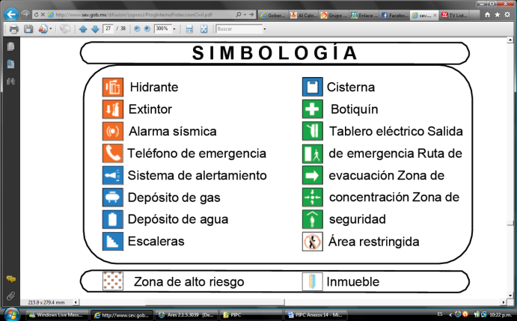

**Nota:** Utilice el croquis externo del Plantel Educativo para identificar con color verde, las Zonas de Concentración Externa y riesgos circundantes.